摘 要

基于当今移动互联网行业的三大热门技术：微服务、大数据分析和机器学习的广泛应用，在本服务系统中将此三大热门技术结合并实现。

在本文中，将结合此三大热门技术，依次对在本服务系统中的应用进行深度剖析。

首先介绍微服务、大数据分析和机器学习在当今移动互联网行业的发展情况，并结合本文中应用到的微服务、大数据分析组件进行相关介绍及原理的深入分析，以及应用的机器学习方法的原理进行深入说明。

之后，将从微服务应用及架构的角度，对本服务系统从整体架构进行详细叙述，对本服务管理平台的数据处理流程，包括数据采集，数据处理，数据预测，数据反馈等核心步骤进行技术剖析，并介绍本服务管理平台的使用，最终得出本服务管理平台对社会的价值结论。

最后，对互联网行业的发展做出深入分析。

**关键词：**移动互联网；微服务；大数据分析；机器学习；数据分析

ABSTRACT

Based on the extensive application of three popular technologies in today's mobile Internet industry: micro services, big data analysis and machine learning, the three popular technologies are combined and realized in this service system.

In this paper, the application of these three popular technologies in the service system will be analyzed in depth.

First of all, it introduces the development of micro services, big data analysis and machine learning in today's mobile Internet industry, and conducts relevant introduction and in-depth analysis of the principles of micro services and big data analysis components applied in this paper, as well as in-depth explanation of the principles of applied machine learning methods.

Then, from the perspective of micro service application and architecture, this detailed service system from the overall architecture, data processing flow to our service management platform, including data collection, data processing, data prediction, data feedback core steps such as technical analysis, and introduce the use of the service management platform, finally the service management platform of social value conclusion.

Finally, make an in-depth analysis of the development of Internet industry.

**Keywords**: Mobile Internet; Micro service; Big data analysis; Machine learning; The data analysis

目 录

[前 言](#_Toc68922963) Ⅰ

[1. 流媒体技术的现状与发展](#_Toc68922964) 1

[1.1流媒体的发展过程](#_Toc68922965) 1

[1.1.1 现有视频格式概述](#_Toc68922966) 1

[1.1.2 VOD视频点播技术](#_Toc68922967) 1

[1.1.3流媒体技术的出现](#_Toc68922968) 1

[1.2流式传输的格式及特点](#_Toc68922969) 1

[1.2.1流媒体能为我们做什么](#_Toc68922970) 1

[1.2.2 流媒体技术、格式纵览](#_Toc68922971) 1

[1.2.3流式视频格式](#_Toc68922972) 2

[2. Microsoft Producer概述](#_Toc68922975) 3

[2.1课件制作平台Microsoft Producer简介](#_Toc68922976) 3

[2.1.1 Microsoft Producer更强大的视频、音频的集成优势](#_Toc68922977) 3

[2.1.2 Producer包含的内容](#_Toc68922978) 3

[2.2 Producer的功能](#_Toc68922979) 3

[2.2.1 Producer的功能简述](#_Toc68922980) 3

[2.2.2 Producer内置的Windows Media技术](#_Toc68922981) 3

[2.3点播应用系统应用拓扑图](#_Toc68922982) 3

[3. 流媒体应用的设计与同步](#_Toc68922983) 4

[3.1应用流媒体技术进行设计的优点](#_Toc68922984) 4

[3.2视频压缩的主要技术](#_Toc68922985) 4

[3.2.1 MPEG压缩标准](#_Toc68922986) 4

[3.2.2 REAL压缩技术](#_Toc68922987) 4

[3.2.3 微软公司的压缩标准 4](#_Toc68922988)

[3.3 流媒体的同步支撑技术](#_Toc68922989) 5

[3.3.1 实时传输协议RTP与RTCP .](#_Toc68922990) 5

[3.3.2 流媒体的系统同步 .](#_Toc68922991) 5

[3.3.3流媒体的媒体间同步 .](#_Toc68922992) 5

[3.3.4 流媒体的用户层同步 .](#_Toc68922993)6

[3.3.5 Producer实现影音同步的方法 .](#_Toc68922994) 6

[4. 流媒体的解决方案 .](#_Toc68922995)

[结 论 ..](#_Toc68922996)8

致 谢 [.](#_Toc68922997)9

参考文献 [.1](#_Toc68922998)0

[附 录 .1](#_Toc68922999)1

前 言

在当今的互联网时代，微服务、大数据分析处理和机器学习的广泛应用已经深入到所有行业，所以，互联网医疗，作为互联网在医疗行业的新应用，代表了医疗行业新的发展方向，有利于解决中国医疗资源不平衡和人们日益增加的健康医疗需求之间的矛盾，是国家积极引导和支持的医疗发展模式。

近年来，随着国家放开二胎政策，生宝宝的妈妈越来越多，全国大大小小的妇幼保健院的办公压力也逐年增加。由于这些妇幼保健院多数是早期建造的，在网络硬件设施上，承受着很大负荷。所以，移动智能办公在当今互联网时代，体现着举足轻重的作用，凭借其智能、方便、易操作、反应快速、承载信息量大等多方面的优势，越来越受人们的青睐。同时，微服务技术的飞速发展日趋完善，很大程序推动了移动智能办工的使用，在互联网时代，以及刚刚产生的物联网都得到广泛应用。

首先，让我们先了解一下，互联网医疗的主要内容？目前我国具代表性的互联网医疗形式？

互联网医疗，作为依托于互联网技术在医疗行业的新应用尝试，包括了以互联网为载体和技术手段的健康教育、医疗信息查询、电子健康档案、疾病风险评估、在线疾病咨询、电子处方、远程会诊、及远程治疗和康复等多种形式的健康管家服务。

近几年在国内有了一定程度的发展，具有代表性的互联网医疗形式有：

1、以健康教育和信息为主的39健康网；

2、以患者社区和医生信息为主的爱好医生；

3、以医师评价和挂号为主的好大夫在线；

4、以电子健康档案采集和应用为主的120ehr网；

5、以疾病风险评估为主的宜康网；

6、以即时在线咨询为主的医通无忧网等；

7、以远程云诊、全程陪诊为主的[就诊通](https://baike.baidu.com/item/%E5%B0%B1%E8%AF%8A%E9%80%9A" \t "_blank)网；

8、以社区医院，患者签约家庭医生，医院沟通为主的身边医生（app）；

9、以专科垂直领域为主，专注[眼科](https://baike.baidu.com/item/%E7%9C%BC%E7%A7%91/38035" \t "_blank)服务的[目邻](https://baike.baidu.com/item/%E7%9B%AE%E9%82%BB" \t "_blank)；

在互联网企业开始关注面向医院的全流程服务，全景医疗的概念开始出现，同时，以提升就医体验为目的的医疗服务o2o模式备受关注，越来越多的企业开始关注对医疗活动各个阶段中所产生的数据进行采集、存储和处理，医疗大数据被提到重要位置。随着医疗大数据应用的进一步推进，我国当前医疗资源配置碎片化导致的数据碎片化已经成为政府和产业都高度重视并着力解决的问题，由此引出了产业对电子病历、医疗影像数据化、临床数据、生物医药数据等领域的关注。

因此，本服务系统志在利用互联网医疗这个新兴的医疗应用，实现并帮助准妈妈在孕期过程中，了解更多的知识，简化各个阶段的检查步骤，实现基于机器学习方法的预测实现对准妈妈怀孕期间健康情况的指导建议，并实现碎片化的医疗数据的整合。

本课题以准妈妈孕期信息服务管理作为平台，搭载智能手机、智能平板等移动终端设备，实现对准妈妈孕期的身体状态、孕检信息等数据的采集，在PC端通过服务平台，实现对采集数据的预测，达到对准妈妈状况的实时监控和各种预测的目的。

本服务系统可基于多种类型的硬件设备及不同的操作系统实现部署的多样化，并基于大数据组件的高兼容，高并发，高性能的处理能力，提高数据采集、数据处理、数据预测和数据反馈等核心技术能力，以及利用机器学习算法，实现智能预测及信息的准确推送。

**1 流媒体技术的现状与发展**

1.1流媒体的发展过程

1.1.1 现有视频格式概述

影像格式(Video)

日常生活中接触较多的VCD、多媒体CD这些都是影像文件。影像文件不仅包含了大量图像信息，同时还容纳大量音频信息。所以，影像文件的容量往往是非常大的。

1.1.2 VOD视频点播技术

视频点播技术的出现，是视频信息技术领域的一场革命，其巨大的潜在市场，使世界主要发达国家都投入了大量的资金，加速开发和完善这一系统。

1.1.3流媒体技术的出现

流媒体技术的出现，正好弥补了VOD技术的不足之处。

1.2流式传输的格式及特点

1.2.1流媒体能为我们做什么

流媒体的定义很广泛，大多数时候指的是把连续的影像和声音信息经过压缩处理后放上网站服务器，让用户一边下载一边观看、收听，而不需要等整个压缩文件下载到自己机器就可以观看的视频/音频传输、压缩技术。流媒体也指代由这种技术支持的某种特定文件格式：压缩流式文件，它通过网络传输，并通过个人电脑软件进行解码。

1.2.2 流媒体技术、格式纵览

流媒体给网民们带来了巨大的影响，曾几何时，如果需要下载一部VCD格式的影片，大小约为650M，宽带的今天也需要下载3个多小时。如果影片采用流媒体技术来进行压缩，只需要100M，并且用户可以边看边下载，整个下载的过程都在后台运行。最大的优点，就是不会占用本地的硬盘空间。其实流媒体采用的是有损压缩，就好比我们常说的MP3，因此在音影品质上有所差异。

注：[1]:

1.2.3流式视频格式

前边提到过视频格式，现在再来说一下流式视频格式。

多视频数据要求通过Internet来进行实时传输，前面我们曾提及到，视频文件的体积往往比较大，而现有的网络带宽却往往比较“狭窄”。客观因素限制了视频数据的实时传输和实时播放，于是一种新型的流式视频(Streaming Video)格式应运而生了。这种流式视频采用一种“边传边播”的方法，即先从服务器上下载一部分视频文件，形成视频流缓冲区后实时播放，同时继续下载，为接下来的播放做好准备。这种“边传边播”的方法避免了用户必须等待整个文件从Internet上全部下载完毕才能观看的缺点。到目前为止，Internet上使用较多的流式视频格式主要是以下三种：

1.2.4流式传输的特点

媒体是一种可以使音频、视频和其它多媒体能在Internet及Intranet上以实时的、无需下载等待的方式进行播放的技术。流媒体文件格式是支持采用流式传输及播放的媒体格式。流式传输方式是将动画、视音频等多媒体文件经过特殊的压缩方式分成一个个压缩包，由视频服务器向用户计算机连续、实时传送。在采用流式传输方式的系统中，用户不必像非流式播放那样等到整个文件全部下载完毕后才能看到当中的内容，而是只需经过几秒或几十秒的启动延时即可在用户的计算机上利用相应的播放器或其它的硬件、软件对压缩的动画、视音频等流式多媒体文件解压后进行播放和观看，多媒体文件的剩余部分将在后台的服务器内继续下载。

1.3 流媒体系统的组成

媒体系统包括以下5个方面的内容：   
　　1. 编码工具：用于创建、捕捉和编辑多媒体数据，形成流媒体格式   
　　2. 流媒体数据   
　　3. 服务器：存放和控制流媒体的数据   
　　4. 网络：适合多媒体传输协议甚至是实时传输协议的网络   
　　5. 播放器：供客户端浏览流媒体文件   
　　这5个部分有些是网站需要的，有些是客户端需要的，而且不同的流媒体标准和不同公司的解决方案会在某些方面有所不同。

**2 Microsoft Producer概述**

**2.1课件制作平台Microsoft Producer简介**

**2.1.1 Microsoft Producer更强大的视频、音频的集成优势**

课件的分类

一般来说，课件可分为两大类：一类是流媒体类；另一类是网页类课件。

**2.1.2 Producer包含的内容**

Microsoft Producer与Microsoft PowerPoint能做到不错的整合，使用户找到了一种更好处理现有数字媒体的方式，而Producer对于多种网络环境和Windows媒体技术的全面支持，则将其应用范围更加扩展。

**2.2 Producer的功能**

**2.2.1 Producer的功能简述**

由于Microsoft Producer具有技术先进、操作方便和经济适用等特点，因此它可以应用到商业宣传、信息沟通和教育培训等多个领域，以下是Producer的几个主要应用方面。

**2.2.2 Producer内置的Windows Media技术**

Producer内置了Windows Media技术，主要是Windows Media编码器，下面我们对它做一下介绍。

**2.3点播应用系统应用拓扑图**

**3 流媒体应用的设计与同步**

**3.1应用流媒体技术进行设计的优点**

流媒体服务系统在强调对数据对象的共享使用和追求最大化的数据吞吐率的同时，更强调对高速、稳定和连续的访问流支持，强调对同步的支持，从而确保媒体数据的按时到达。

**3.2视频压缩的主要技术**

**3.2.1 MPEG压缩标准**

MPEG-4, 它以其出色的媒体性能，图形质量接近DVD，声音品质接近CD，到底什么是MPEG呢？

我们知道，多媒体信息主要包括图像、声音和文本三大类，其中视频、音频等信号的信息量是非常大的。对于音频处理来说，传输数字图像所需的带宽远高于前者，例如，NTSC图像以大约640×480的分辨率，24bits像素，每秒30帧的质量传输时，其数据率达28MB字节／秒或221MB位／秒。而且以这个速率保存的15秒的未压缩视频图像将占用420MB字节的内存空间，显然这样的要求对台式计算机来说是难以接受的。所以，视频图像的压缩编码方法MPEG就应运而生了。

**3.2.2 REAL压缩技术**

.ra格式是RealNetworks公司所开发的一种流式音频Real Audio文件格式。.rm格式则是流式视频Real Vedio文件格式。

Real System由媒体内容制作工具Real Producer、服务器端RealServer、客户端软件（Client Software）三部分组成（如下图）。其流媒体文件包括RealAudio、RealVideo、Real Presentation和RealFlash四类文件，分别用于传送不同的文件。Real System采用SureStream技术，自动地并持续地调整数据流的流量以适应实际应用中的各种不同网络带宽需求，轻松在网上实现视音频和三维动画的回放。

**3.2.3 微软公司的压缩标准**

Microsoft Media technology的ASF也是流行一种网上流媒体格式。它的使用与windows操作系统是分不开的，其播放器Microsoft Media Player已经与windows捆绑在一起，不仅用于Web方式播放，还可以用于在浏览器以外的地方来播放影音文件。

**3.3 流媒体的同步支撑技术**

**3.3.1 实时传输协议RTP与RTCP**

RTP（Real-timeTransportProtocol）是用于Internet上针对多媒体数据流的一种传输协议。RTP被定义为在一对一或一对多的传输情况下工作，其目的是提供时间信息和实现流同步。RTP通常使用UDP来传送数据，但RTP也可以在TCP或ATM等其他协议之上工作。当应用程序开始一个RTP会话时将使用两个端口：一个给RTP，一个给RTCP。RTP本身并不能为按顺序传送数据包提供可靠的传送机制，也不提供流量控制或拥塞控制，它依靠RTCP提供这些服务。通常RTP算法并不作为一个独立的网络层来实现，而是作为应用程序代码的一部分。实时传输控制协议RTCP。 RTCP(Real-timeTransport ControlProtocol)和RTP一起提供流量控制和拥塞控制服务。在RTP会话期间，各参与者周期性地传送RTCP包。RTCP包中含有已发送的数据包的数量、丢失的数据包的数量等统计资料，因此，服务器可以利用这些信息动态地改变传输速率，甚至改变有效载荷类型。RTP和RTCP配合使用，它们能以有效的反馈和最小的开销使传输效率最佳化，因而特别适合传送网上的实时数据。

**3.3.2 流媒体的系统同步**

系统同步是底层同步。在网络通信系统中，要考虑不同类型的媒体数据段在传输变换中的延迟、分组中的时间次序错位、丢失等情况，同步机制比较复杂，本文只通过分析其QoS（Quality of Service）来讨论流媒体服务端的服务质量。在流媒体应用系统中，视频、音频流只要满足一定的QoS（如视频流平均33ms处理一帧，音频可以采用44.1KHz的采样频率），认为是可接受的，因此当系统负载较大时，可在QoS允许的范围内，通过适当降低某些任务的服务质量来保证系统中所有任务的服务质量。

**3.3.3流媒体的媒体间同步**

网络的带宽是完成流媒体传输的物质基础，在传输声音、图像、视频等多媒体信息流时，即使这些媒体流予以压缩，所需的带宽仍然比文字文件大，但并不是有足够的带宽就可以完全解决流媒体传输问题。一般而言，所需带宽的多少是与应用密切相关的，从应用角度来看，只要用户数不断增加、信息服务量不断增加，带宽有多少都是不够的。同步是媒体流的基本控制方法。流媒体是时间属性的表现，而HTTP协议不能提供时间的可靠性，因此产生了RTSP（Real-Time Streaming Protocol）协议④。

**3.3.4 流媒体的用户层同步**

用户层同步或交互同步，是最上层的同步，要求能反映和满足用户的交互性，容易为用户理解接受。用户层同步是交互性参与的同步，用户可以控制和使用信息，如反复调用感兴趣的内容、快速掠过不感兴趣的部分。例如，用户在借助流媒体学习外语的过程中，可以反复收听难以理解的听力内容。

**3.3.5 Producer实现影音同步的方法**

Producer中的同步问题其本质上属于同步多媒体同步问题。同步（Synchronization）问题是多媒体的一个重要特征。

Producer包括三个同步：脚本同步、解码同步和网络同步，其中解码同步是指视频、语音和数据的同步，网络同步是指视频、音频的同步。所以为了能够上网浏览课件，上网的人必须满足一定的要求，比如分辨率为800\*600。还有一个就是带宽的问题。有的人是拨号上网的，上网速度在50kbps左右，有的人是通过ISDN上网的，速度在128kbps左右，还有的人是通过宽带上网，速度在1M以上等等。所以Producer通过Microsoft Media编码器要对视频、音频文件进行必要的压缩编码,以次来满足带宽的不同要求。下面我们就来讲述Microsoft Media编码器所用到的视频、音频压缩编码的标准MPEG-4。

**4 流媒体的解决方案**

一个完整的流媒体解决方案应是相关软硬件的完美集成，它大致包括下面几个方面的内容：即内容采集、视音频捕获和压缩编码、内容编辑、内容存储和播放、应用服务器内容管理和发布。

表1－1

|  |  |  |  |  |
| --- | --- | --- | --- | --- |
| 年代 | 彩色交卷  （万卷） | 增长率％ | 彩色像纸  （万平方米） | 增长率％ |
| 1984 | 1400 |  |  |  |
| 1985 | 2100 | 50 | 1000 |  |
| 1986 | 3100 | 48 | 1400 | 40 |
| 1987 | 4400 | 42 | 2000 | 42 |

资料来源：中国照相市场的发展概况.感光材料.保定：感光材料出版社，2000（2）



图2－1全球主要品牌市场占有率比例

资料来源：根据面对“围剿”乐凯为何“有恃无恐”？.中外管理，1999（8）

结 论

本论文所取得的成果

在这次毕业设计里，深入地接触微服务架构的搭建、大数据平台环境的搭建和机器学习的深入学习。最终，设计并制件出本服务系统，体验到移动互联网技术应用于医疗行业，以至于应用到其他行业所带给我们的便利。

“互联网+医疗”的发展浅析

就医难是国内医疗面临的最大问题，以互联网化为手段，优化就诊流程，提升患者的就医体验，将会成为未来“互联网+医疗”一直关注的问题。因此，一切围绕这个目的的服务会一直存在，可能贯穿医疗服务的全过程，具体可涵盖：医疗资源查找与匹配、网上挂号、在线问诊、远程诊疗、医药电商、移动医疗等领域。

互联网环境下，医疗服务逐步数字化，这将极大地提高医生与患者直接的相互了解，例如透过先进的影像获取和存储技术，利用大数据分析，获得特定个人的病灶变化情况及同类病例治疗的比较结果，这将为精准治疗提供决策依据。将患者的医疗服务需求精准推送给医生，将医疗服务项目精准提供给患者，实现医疗沟通过程中的双向精准化，才能真正达成精准治疗。

在“互联网+医疗”的驱动下，医疗机构将建立起以患者为中心的全新医疗服务模式，以改善就医体验为目的，逐步实现医疗诊治精准化、医疗组织协同化、医疗服务个性化，将医疗服务扩展到更大范围。未来医疗新模式将在信息技术的推动下向共享、协作、个性化方向发展，“互联网+医疗”将会涌现出更多的应用和模式，而这需要进一步的研究和探索。

**致 谢**

……

**参考文献**

[1] 张思莱.张思莱育儿手记.中国妇女出版社.2017年5月第6次出版

[2] 李航. 统计学习方法. 清华大学出版社. 2012年3月第1次出版

[3] 周志华. 机器学习. 清华大学出版社. 2016年1月第1次出版

[4] 罗聪翼, 龚成志译. Storm应用实践：实时事务处理之策略. 机械工业出版社. 2018年1月第1次出版

[5] Neha Narkhede, Gwen Shapira, Todd Palino. Kafka: The Definitive Guide.

[6] 朱松岭. 离线和实时大数据开发实战. 机械工业出版社. 2018年5月第一次出版

[7] Nick Mcclure. TensorFlow Machine Learning Cookbook. 2017.

[8] John Carnell. Spring Microservices IN Action. 2018.

[9] 郑天民. 微服务设计原理与架构. 人民邮电出版社. 2018年5月第1次出版

[10] [美] Sanjay Patni 著 郭理勇 译. RESTful API开发实战. 清华大学出版社. 2018年2月第1次出版

[11] 妇幼医院相关孕检说明

**附 录**

……

# 1核心技术发展现状

## 1.1微服务发展

## 1.2大数据分析技术发展，

## 1.3机器学习应用与发展。

# 2架构阐述

## 2.1系统业务流程分析与设计

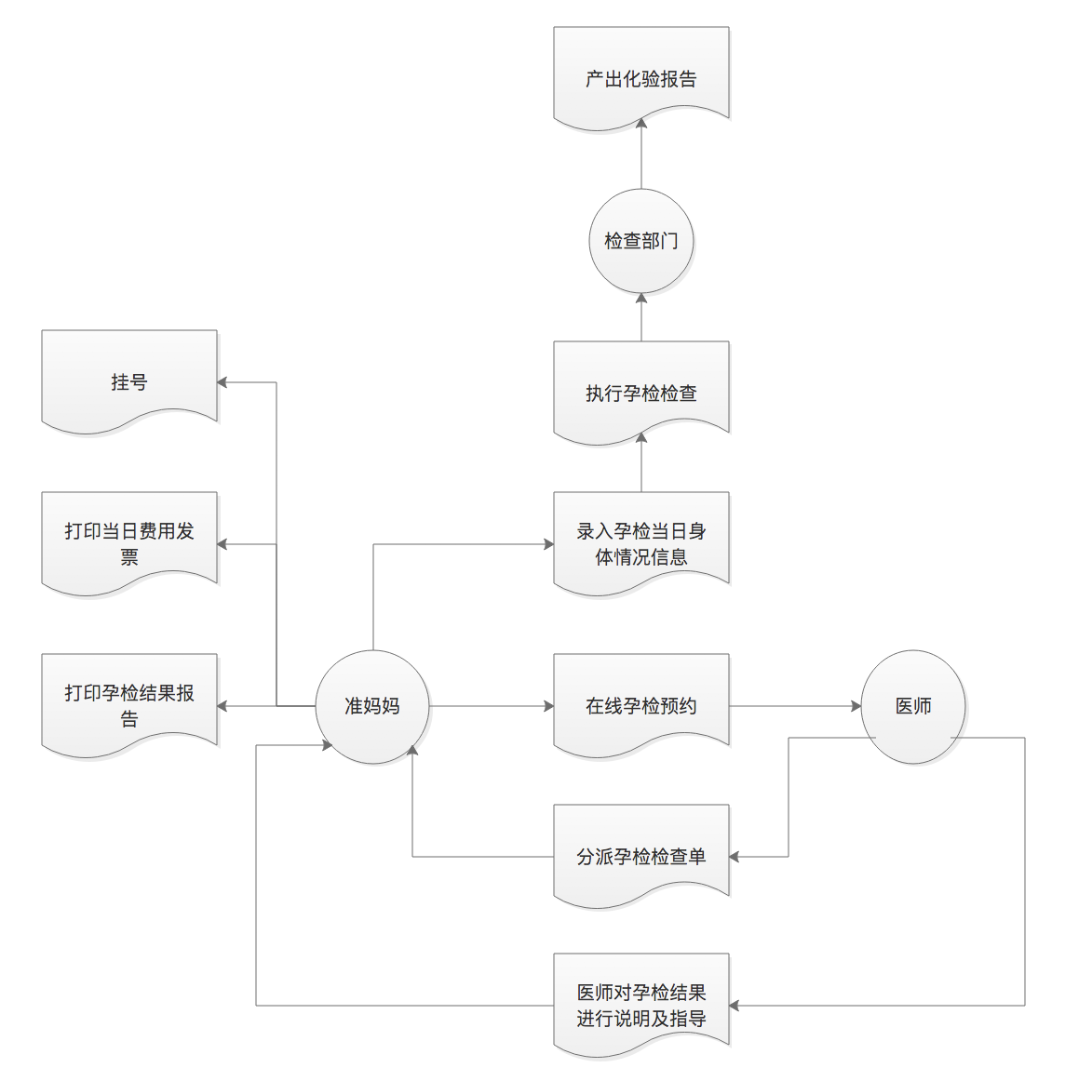

## 2.2系统数据流程分析与设计

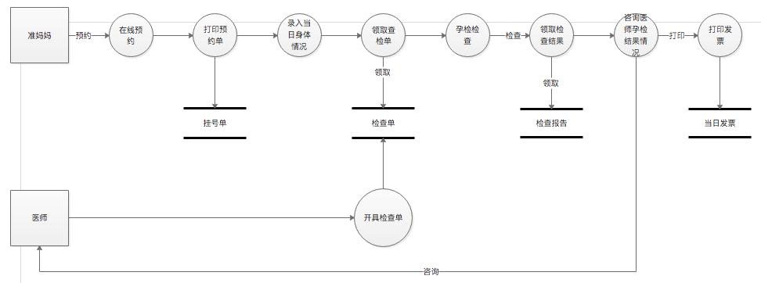

## 2.3系统功能结构分析与设计

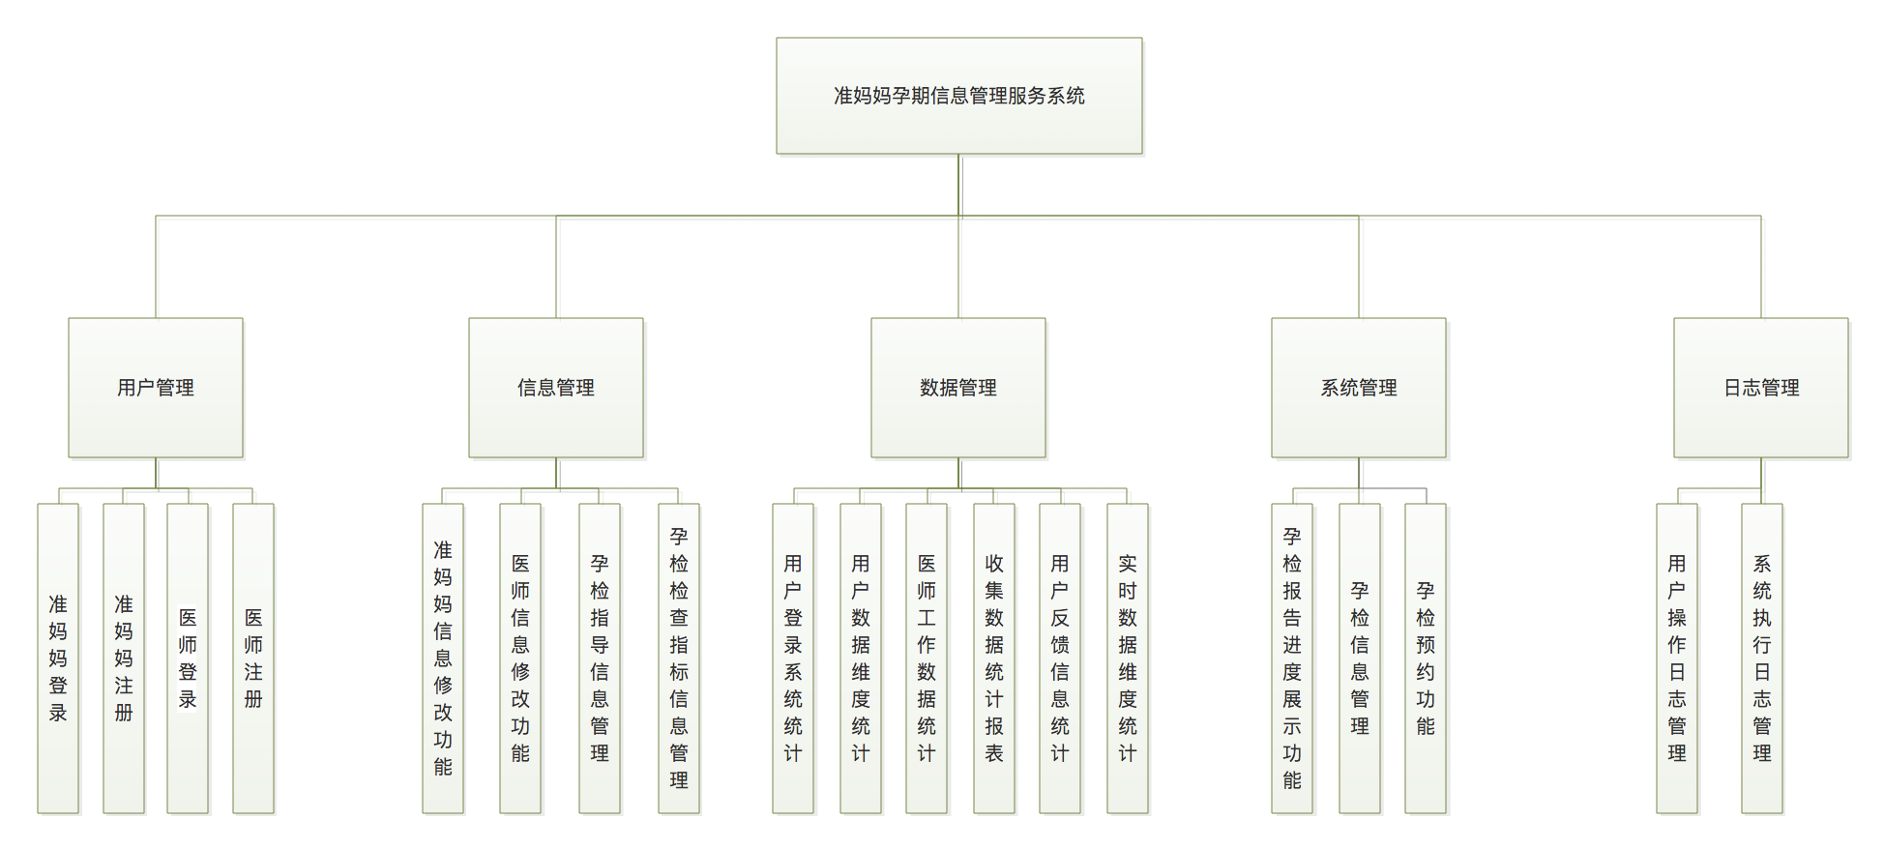

## 2.4技术架构分析与设计

### 2.4.1 微服务简述 – 数据采集和数据反馈

### 技术 spring-cloud spring-boot

载体：各种客户端：手机，IPAD，手环装入APP

### 3.1.1 微服务优点

### 3.1.2 微服务原理

### 3.1.3 结合本服务系统，论述微服务架构

### 2.4.2应用大数据提高数据处理能力 kafka - storm，

### 2.4.2.1 kafka简述

#### 3.2.2.1 优点简述

#### 3.2.2.2 原理简述

#### 3.2.2.3 架构 简述

### 3.2.2 storm简述

#### 3.2.2.1 优点简述

#### 3.2.2.2 原理简述

#### 3.2.2.3 架构简述

### 3.2.3 论述本服务系统如何应用kafka – storm

3.2.3.1 技术架构图

3.2.3.2 多TOPIC，多数据流，及业务缓存

### 2.4.3数据预测 机器学习-算法，

#### 2.4.3.1 模型训练-基于近5年准妈妈在各种类型检查结果

# 3服务软件的发展前景

提高效率，信息化，减少人员消耗